INDICAÇÃO Nº 1671/2021

Excelentíssimo Senhor Presidente

Ementa: Proceder com o conserto definitivo da adutora localizada na Rua Antônio Betim – Jd. América II.

INDICAMOS a Excelentíssima Prefeita Municipal de Valinhos, Senhora Lucimara Godoy Vilas Boas, obedecendo aos termos regimentais vigentes, dentro das formalidades legais e ouvido o esclarecido Plenário, que proceda a estudos e tome as legais e cabíveis providências, objetivando-se a proceder com o conserto definitivo da adutora localizada na Rua Antônio Betim – Jd. América II.

Justifica-se a presente indicação, a fim de evitar desperdícios de água, uma vez que a adutora da rua acima mencionada vive em constante manutenção.
Este é um problema antigo enfrentado pelos moradores, sendo necessário o conserto definitivo. A água é um recurso limitado e o seu desperdício tem grandes consequências.

Anexo, foto.
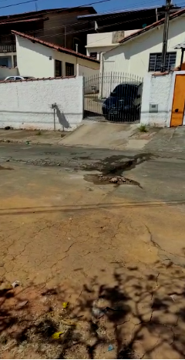

Diante do exposto, solicitamos a Senhora Prefeita Municipal, que estude com atenção esta nossa proposição e que na medida do possível procure atendê-la.

Valinhos, 23 de agosto de 2021.

______________________
FÁBIO DAMASCENO
Vereador

